**Level 2 - Unit 3: Let’s Eat!**

**Fleisch & Eiweiß**

das Ei

das Steak

der Schinken

das Hühnerfleisch

die Pute

der Speck

die Wurst

der Fisch

die Meeresfrüchte

**das Gemüse**

der Knoblauch

der Zwiebel

die Karotte

die Erbsen

die Tomate

der Mais

die grünen Bohnen

der Kartoffel

der Kopfsalat

**Mahlzeiten und Essen**

das Frühstück

das Mittagessen

der Snack

das Abendessen

die Suppe

der Salat

das Gericht

C:\Users\Glenda\AppData\Local\Microsoft\Windows\Temporary Internet Files\Content.IE5\P30B2PMO\MC900331695[1].wmf

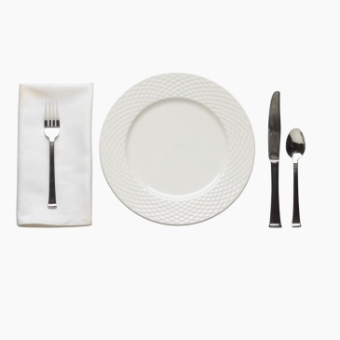

**Fett**

das Öl

die Butter

**Milchprodukte**

die Milch

der Joghurt

das Eis

der Käse

**die Getreide**

das Müsli

die Pasta

die Nudeln

der Reis

das Brot

der Pfannkuchen (American)

**ein Rezept zubereiten**

(ein)mischen

(ein)gießen

(ein)rühren

zugeben

stellen

kochen

backen

grillen

braten

schneiden

schlagen

**Was habe ich gegessen / getrunken?**

Was hast du gegessen?

Ich habe… gegessen

Was hast du getrunken?

Ich habe … getrunken.

**Wie viel?**

das Stück

die Tasse

der Liter

die Schachtel

die Dose

das Kilo

das Dutzend

die Flasche

**Anderes**

das Salz

der Pfeffer

der Zucker

die Speise / das Essen

der Kuchen

die Torte

der Keks

**die Ernährung**

täglich

die Zutaten

gut / schlecht für die Gesundheit

Ich soll…

Du sollst…

die Kalorien

das Cholesterin

die Kohlenhydrate

das Vitamin

allergisch

Ich habe Allergie gegen…

die Diät

**Speise beschreiben**

süß

sauer

scharf

frisch

gebraten

heiß

kalt

gebacken

gegrillt

gekocht

**das Obst**

die Orange

der Apfel

die Banane

die Trauben

die Ananas

die Wassermelone

der Pfirsich

die Erdbeere

die Zitrone